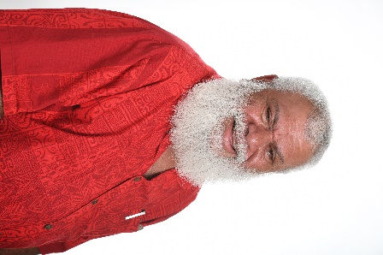**Paul NEAOUTYINE**

Elu de la liste Union Nationale pour l’Indépendance – Province Nord

Président de la Province Nord.

Elu au congrès de la Nouvelle-Calédonie de

**Postes occupés au sein du congrès de la Nouvelle-Calédonie :**

1. **Mandature 2019-2024 :**

* **Ne siège dans aucune commission au sein du congrès sur la mandature 2019-2024**